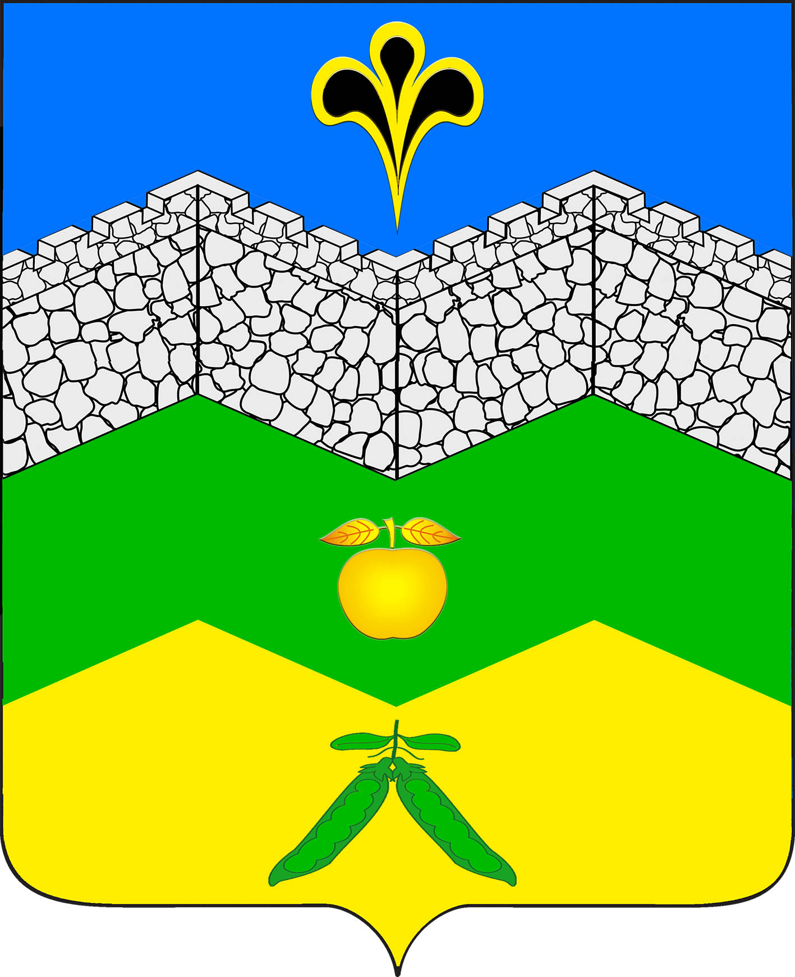
администрация адагумского сельского поселения крымского района

ПОСТАНОВЛЕНИЕ

от 01.02.2018 г. № 23
хутор Адагум

О внесении изменений в постановление администрации Адагумского сельского поселения Крымского района № 194 от 05.12.2017г. «Комплексное и устойчивое развитие Адагумского сельского поселения Крымского района в сфере строительства, архитектуры и дорожного хозяйства»

В соответствии со статьей 179 Бюджетного кодекса Российской Федерации, постановлением администрации Адагумского сельского поселения Крымского района от 10 октября 2014 года № 109 «Об утверждении Порядка разработки, реализации и оценки эффективности муниципальных программ Адагумского сельского поселения Крымского района», п о с т а н о в л я ю:
1. Внести изменения в постановление № 194 от 05.12.2017 года «Комплексное и устойчивое развитие Адагумского сельского поселения Крымского района в сфере строительства, архитектуры и дорожного хозяйства», изложив приложение в новой редакции.
2. Контроль за выполнением настоящего постановления возложить на заместителя главы Адагумского сельского поселения Крымского района А.В. Грицюта.
3. Постановление вступает в силу со дня его официального обнародования.

Глава
Адагумского сельского поселения
Крымского района П.Д. Багмут

